Tutoriel de la tour d'Hanoï en Firemonkey
Jeu de réflexion
Date de publication : , date de mise à jour :
Auteur principal :
Ce tutoriel Delphi va vous permettre de créer en 3D avec Firmonkey le jeu de la tour d'Hanoï. Cet article est inspiré de la vidéo de QuarkCube.

Concept du jeu
La tour d'Hanoï est un jeu de réflexion imaginé par un le français Edouard Lucas. Il consiste à déplacer des disques de diamètres différents d'une tour de départ vers une tour d'arrivée en passant par une tour intermédiaire en un minimum de coups en respectant les règles suivantes :
- déplacer un disque à la fois
- déplacer un disque sur un emplacement vide ou un disque plus grand

Présentation
Abc

Le projet
Nous allons commencer par créer un nouveau projet en passant par le menu [Fichier > Nouveau > Application multi-périphérique – Delphi]. Nous partirons d'une application vide.
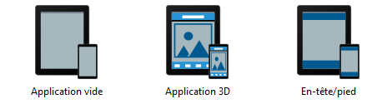
Notre fenêtre sera appelée (Name) « FormHanoi » et enregistré sous le nom « uFormHanoi.pas », le « Caption » sera « La tour d'Hanoï » et la position « ScreenCenter », le projet sera enregistré sous le nom TourHanoi.dproj.
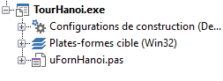
Votre gestionnaire de projet doit être comme celui ci-dessus.

Mise en place
Commençons par ajouter sur notre Form un « TToolBar » appelé « ToolBar ». Pour commencer une partie, nous allons ajouter au sein de notre toolbar un bouton (TButton) aligné à gauche nommé « btnStart » avec des marges [Margins] de 5. Le texte du bouton sera « Commencer ».
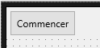
A côté de celui ci nous allons mettre un « TLabel », aligné [Align] lui aussi à gauche [Left] avec des marges de 5. Il sera appelé [Name] « lbMove » et le texte [Text] affiché sera « Mouvements ». Pour finir il sera centré horizontalement avec la propriété « Center » présente dans [TextSettings > HorzAlign].
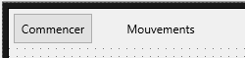
Nous allons placer un « TViewport3D » qui servira de base. Il sera aligné « Client » et s’appellera simplement « Viewport3D ». La couleur [Color] sera « Lightgray ».
Un « TLight » sera ajouté en haut à gauche, il sera appelé « LightTopLeft ». La position X sera de -9,705786, la position Y de -5,612756 et la Z de 0. Le « RotationAngle » X sera de 314,4099 et le Y de 350,7744 le Z reste à 0.
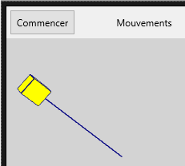
Ajouter un TDummy appelé « Dummy », il va être positionné au milieu de votre viewport.
Ensuite nous allons utiliser cinq « TLightMaterialSource », les noms (Name) des composants seront « lms » suivi de la couleur.
Voici la liste des couleurs :
- Saddlebrown
- Blue
- Crimson
- Turquoise
- Yellow

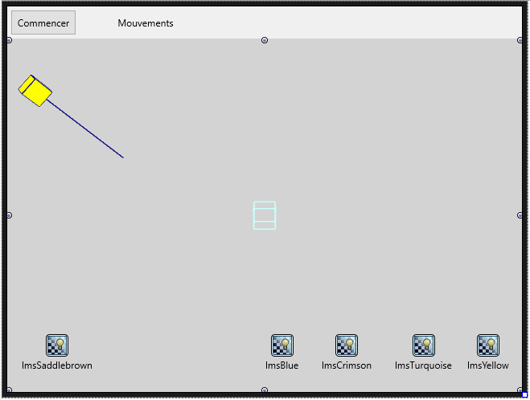
Ajouter un « TRoundCube » sur le Viewport3D. Il sera appelé « rcBase », le [MaterialSource] sera notre composant « lmsSaddlebrown », la longueur (Width) sera de 15, la hauteur (Height) de 0,5 et la largeur (Depth) de 5. La propriété « HitTest » sera mise à « False » et la « Locked » à « True ».
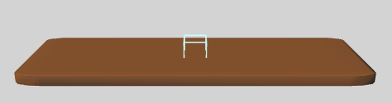

Ajouter un « TCylinder » (cGauche) dans le « rcBase », lié lui aussi à la source « lmsSaddlebrown ». La profondeur (Depth) sera de 0,25, la hauteur (Height) de 3, la largeur (Width) de 0,25. La position Y sera de -1,5 et la position X de -5. La propriété « HitTest » sera à « False » et « Locked » à « True ».
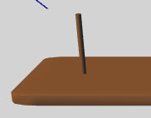
Copier votre « cGauche » et le coller deux fois pour avoir un « cMilieu » dont la position X est de 0 et un « cDroit » avec une position X de 5.
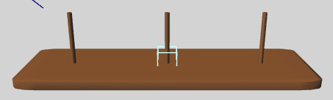
Ajouter un « TCylinder » appelé « cPiece1 », il s'agira de la pièce la plus grande. Elle sera relié [MaterialSource] à « lmsBlue », le « Depth » sera de 4, le « Height » de 0,5 et « Width » de 4. La position X sera de -5 pour arriver au niveau du premier piquet. Pour améliorer le graphisme nous allons changer la valeur de « SubdivisionsAxes » à 24.
Changer la position Y de « rcBase » à 0,5 pour le passer en dessous de notre première pièce.
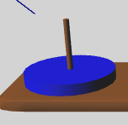
Placer votre « cPiece1 » au sein du composant Dummy. Créer les événements « OnMouseDown », « OnMouseMove » et « OnMouseUp », ajouter un commentaire dedans pour que l'IDE ne les supprime pas automatiquement vous aller enregistrer.
Copier la première pièce et la coller trois fois, appeler les nouvelles pièces « cPiece2 », « cPiece3 » et « cPiece4 ».
- La deuxième sera reliée à « lmsCrimson », le « Depth » sera comme le « Width » de 3,25, la position Y de -0,5.
- La troisième sera reliée à « lmsTurquoise », le « Depth » sera comme le « Width » de 2,5, la position Y de -1.
- La quatrième sera reliée à « lmsYellow », le « Depth » sera comme le « Width » de 1,75, la position Y de -1,5.
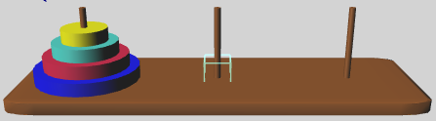

Développement

Les méthodes
Tout d'abord nous allons lister les méthodes nécessaires :
- FormCreate : Sauvegarder la position d'origine des pièces
- StartGame : Initialise le lancement d'une nouvelle partie
- FormShow : Lance la première partie
- btnStartClick : Lance une nouvelle partie
- LockUnlock : Bloque et débloque les pièces qui peuvent être bougées
- CheckGameState : Regarde si la partie est gagnée (les pièces sont toutes à droite)
- MouseDown : Capture la pièce ou l'utilisateur a cliqué
- MouseMove : Bouge la pièce sur le jeu
- MouseUp : Lâche la pièce et la positionne sur un piquet
Les positions des pièces seront initialisées dans l'événement « OnCreate » de notre fenêtre.
 | delphi |  | 0 | 1
procedure TFormHanoi.FormCreate(Sender: TObject);
var
FmxObj : TFmxObject;
begin
// intialisation de la position de départ par
// rapport à l'emplacement en conception
for FmxObj in Dummy.Children do
begin
if FmxObj is TCylinder then
TCylinder(FmxObj).Position.DefaultValue := TCylinder(FmxObj).Position.Point;
end;
end;
Nous allons ajouter une procédure privée « StartGame » qui va réinitialiser le nombre de mouvements qui sera géré avec la propriété « Tag » du label, et repositionner à l'aide d'une animation Firemonkey les pièces à leurs positions d'origine. Seule la pièce la plus petite en haut sera accessible.
 | delphi |  | 0 | 1
procedure TFormHanoi.StartGame;
var
FmxObj : TFmxObject;
Pt3D : TPoint3D;
begin
lbMove.Tag := 0;
lbMove.Text := 'Mouvements';

for FmxObj in Dummy.Children do
begin
if FmxObj is TCylinder then
begin
// seule la pièce la plus petite est disponible
// quand on commence une partie
TCylinder(FmxObj).Locked := FmxObj <> cPiece4;

// récupération de l'emplacement par défaut
Pt3D := TCylinder(FmxObj).Position.DefaultValue;

if Pt3D <> TCylinder(FmxObj).Position.Point then
begin
// on fait monter la pièce
TAnimator.AnimateFloatWait(FmxObj, 'Position.Y', -3.5);
// on la déplace à sa position X d'origine
TAnimator.AnimateFloatWait(FmxObj, 'Position.X', Pt3D.X);
// on la repose à son emplacement initiale
TAnimator.AnimateFloatWait(FmxObj, 'Position.Y', Pt3D.Y);
end;
end;
end;
end;
La procédure « StartGame » sera appelée dans l'évènement « OnShow » de notre « FormHanoi » ainsi que sur le clique de notre bouton « btnStart »
 | delphi |  | 0 | 1
procedure TFormHanoi.FormShow(Sender: TObject);
begin
// lancement d'une partie
StartGame;
end;
 | delphi |  | 0 | 1
procedure TFormHanoi.btnStartClick(Sender: TObject);
begin
StartGame;
end;
Ensuite nous allons gérer le blocage du déblocage des pièces. Seule la pièce présente en haut d'un piquet pourra être bougée. A l'aide d'une boucle nous allons parcourir les pièces et si une plus petite est déjà présent à cet endroit nous allons bloquer notre pièce.
 | delphi |  | 0 | 1
procedure TFormHanoi.LockUnlock;
var
Piece : TFmxObject;
iCompte : integer;
begin
// permet de bloquer et debloquer les pièces
for Piece in Dummy.Children do
begin
// normalement il y a uniquement des TCylinder sur le Dummy
// mais on ne sais jamais ...
if Piece is TCylinder then
begin
iCompte := 0;
TCylinder(Piece).Locked := False;

// si on trouve une pièce plus petite sur le piquet on bloque
while (iCompte <= Dummy.Children.Count - 1) and not TCylinder(Piece).Locked do
begin
TCylinder(Piece).Locked := (TCylinder(Dummy.Children[iCompte]).Position.X = TCylinder(Piece).Position.X) and
(TCylinder(Dummy.Children[iCompte]).Width < TCylinder(Piece).Width);

Inc(iCompte);
end;
end;
end;
end;
Une partie est gagnée quand l'ensemble des pièces sont sur le piquet de droite, c'est à dire que la position X des pièces est la même que le piquet « cDroit ».
 | delphi |  | 0 | 1
procedure TFormHanoi.CheckGameState;
var
bWin : boolean;
i : integer;
begin
bWin := True;
i := 0;

// il faut que toutes les pièces soit sur le piquet droit
while (i <= Dummy.Children.Count - 1) and bWin do
begin
bWin := TCylinder(Dummy.Children[i]).Position.X = cDroit.Position.X;
Inc(i);
end;

if bWin then
begin
ShowMessage('Gagné !' + #10#13 + lbMove.Tag.ToString + ' mouvements');
StartGame;
end;
end;

Le mouvement des pièces
Dans cette partie nous allons gérer le déplacement de nos pièces par l'utilisateur. Nous avons accès au « MouseDown », « MouseMove » et « MouseUp ». Comme nous avons créer les événements sur notre première pièce et que nous l'avons dupliqué, l'ensemble de nos pièces sont liée à ces même méthode.
Commençons par le clic enfoncé « MouseDown » sur une pièce. Si la pièce n'est pas bloqué, le joueur peux la sélectionner, la position d'origine de la pièce sera sauvegardée dans une variable privée « FDefaultPoint » de type « TPoint3D ».
 | delphi |  | 0 | 1
procedure TFormHanoi.cPiece1MouseDown(Sender: TObject; Button: TMouseButton;
Shift: TShiftState; X, Y: Single; RayPos, RayDir: TVector3D);
var
Piece : TCylinder;
begin
// on utilise le clic gauche de la souris
if (ssLeft in Shift) then
begin
// on cast le sender en TClylinder
Piece := Sender as TCylinder;

if not Piece.Locked then
begin
// et on "capture" la pièce dans le MouseDown car
// ensuite on pourra la bouger avec le MouseMove
// si on enlève cette ligne et qu'on passe au dessus
// d'un autre cylindre il bougera en fonction de la souris
// et cela fera n'importe quoi
Piece.AutoCapture := True;
// RayPos et RayDir permette de récupérer la position et la direction
// du rayon sur lequel nous avons cliqué avec la souris
// on modifie le point avec un X=1, Y=1 et Z=0 pour gérer la profondeur
// on soustrait pour avoir la pièce au dessus de la table de jeu
// et on change la position du point pivot
Piece.RotationCenter.Point := Piece.Position.Point - (RayPos.Length * TPoint3D(RayDir)) * Point3D(1, 1, 0);
// on en profite aussi pour sauvegarder le point de départ
FDefaultPoint := Piece.Position.Point;
end
end;
end;
Ensuite la pièce va bouger sur la table de jeu avec l’événement « MouseMove ». Nous allons ajouter un effet « aimanté » sur nos pièces. Quand elles sont s'approcher d'un piquet nous allons modifier la position X de notre objet par celle du piquet. Nos pièces bougent uniquement sur les axes X et Y, il ne faut pas qu'elles puissent être devant ou derrière un piquet.
 | delphi |  | 0 | 1
procedure TFormHanoi.cPiece1MouseMove(Sender: TObject; Shift: TShiftState; X,
Y: Single; RayPos, RayDir: TVector3D);
var
Piece : TCylinder;
Piquet : TFmxObject;
Pt3D : TPoint3D;
PtPiquet : TPoint3D;
begin
if (ssLeft in Shift) then
begin
Piece := Sender as TCylinder;

if not Piece.Locked then
begin
// récupération d'un nouveau point (3D) en fonction de la souris
Pt3D := Piece.RotationCenter.Point + (RayPos.Length * TPoint3D(RayDir)) * Point3D(1, 1, 0);

// la hauteur d'un piquet (3) et de notre pièce (0.5)
// l'effet ne sera pas fait sur notre pièce
// est au dessus d'un piquet
if Pt3D.Y > -3.5 then
begin
for Piquet in rcBase.Children do
begin
// récupération des piquets
if Piquet is TCylinder then
begin
PtPiquet := TCylinder(Piquet).Position.Point;

// si un piquet se trouve à plus ou moins 0.5
// alors on va positionner le disque dessus
// pour donner un effet aimenté
if ((PtPiquet.X - 1) < Pt3D.X) and ((PtPiquet.X + 1) > Pt3D.X) then
Pt3D.X := PtPiquet.X
end;
end;
end;

Piece.Position.Point := Pt3D;
end;
end;
end;
Pour terminer nous allons lâcher la pièce en relâchant le bouton de la souris, ce sera géré avec l'événement « MouseUp ».
Il faut vérifier que la pièce soit lâchée au dessus d'un piquet et qu'une pièce plus petite ne soit pas déjà présente sur celui-ci.
Si les conditions ne sont pas remplies, la pièce reviendra à ça position avec le « MouseDown » qui est sauvegardé dans notre variable « FDefaultPoint ».
En revanche si c'est bon, nous allons poser la pièce avec un effet de rebond et incrémenter le compteur de mouvement de un. Pour finir nous allons bloquer et débloquer les nouvelles pièces et regarder si la partie est gagnée.
 | delphi |  | 0 | 1
procedure TFormHanoi.cPiece1MouseUp(Sender: TObject; Button: TMouseButton;
Shift: TShiftState; X, Y: Single; RayPos, RayDir: TVector3D);
var
Piece : TCylinder;
iNbAtThisPos : integer;
Piquet : TFmxObject;
iPiquet, iPiece : integer;
bOnStake : boolean;
bSmallerPieceAtThisPos : boolean;
begin
// quand on lache la pièce
Piece := Sender as TCylinder;

if not Piece.Locked then
begin
Piece.AutoCapture := False;
bSmallerPieceAtThisPos := False;
bOnStake := False;
iNbAtThisPos := 0;
iPiquet := 0;

// il faut être sur un piquet
while (iPiquet <= rcBase.Children.Count - 1) and not bOnStake do
begin
Piquet := rcBase.Children[iPiquet];

// récupération des piquets
if Piquet is TCylinder then
begin
// il y a un piquet à cette position
if TCylinder(Piquet).Position.X = Piece.Position.X then
begin
bOnStake := True;
iPiece := 0;

// on regarde les pièces présentes à cette position
while (iPiece <= Dummy.Children.Count - 1) and not bSmallerPieceAtThisPos do
begin
if (Dummy.Children[iPiece] <> Piece) and
(Dummy.Children[iPiece] is TCylinder) and
(TCylinder(Dummy.Children[iPiece]).Position.Point.X = Piece.Position.Point.X) then
begin
// si il y a une pièce plus petite on va annuler le drag&drop
if TCylinder(Dummy.Children[iPiece]).Width < Piece.Width then
bSmallerPieceAtThisPos := True
else
// on incrémente le nombre de pièce plus petite déjà présentes
Inc(iNbAtThisPos);
end;

Inc(iPiece);
end;
end;
end;

Inc(iPiquet);
end;

// si on n'est pas sur un piquet ou qu'il y a déjà
// une pièce plus petite à cet emplacement
if not bOnStake or bSmallerPieceAtThisPos then
begin
// on la remet au point de départ
Piece.Position.Point := FDefaultPoint;
// on donne un effet de clignotement
TAnimator.AnimateFloat(Piece, 'Opacity', 0);
TAnimator.AnimateFloat(Piece, 'Opacity', 1);
end
else
begin
// on fait tomber la pièce sur la base
// la hauteur est calculée par rapport au nombre de pieces
// déjà présentes, la taille d'une pièce est de 0.5
TAnimator.AnimateFloatWait(Piece, 'Position.Y', iNbAtThisPos * -0.5, 0.5, TAnimationType.Out, TInterpolationType.Bounce);

// on va incrémenter le nombre de mouvement
// mais uniquement si on change de piquet
// afin de ne pas faire un +1 si on prend
// la pièce et qu'on la relache au même endroit
if FDefaultPoint.X <> Piece.Position.Point.X then
begin
// sauvegarde et affichage du nombre de mouvements
lbMove.Tag := lbMove.Tag + 1;
lbMove.Text := 'Mouvements : ' + lbMove.Tag.ToString;
end;

// gestion du blocage et déblocage des pièces
// seule la première peux être bougée
LockUnlock;

// on regarde si la partie est gagnée
CheckGameState;
end;
end;
end;

Remerciements
Je tiens à dire merci aux lecteurs et à l'équipe de developpez pour l'aide et la patience qui m'a été accordée. Je remercie également l'utilisateur de la chaîne Youtube « QuarkCube » dont le tutoriel est inspiré.

